**SISTEM INFORMASI**

**KASIR**

****

**Oleh :**

1. **FACKO ELLANDA**
2. **M. WAHYU PRASETYO**
3. **WILDAN DAWAM BASH**

**T1-2B**

**PROGRAM STUDI D-IV TEKNIK INFORMATIKA**

**JURUSAN TEKNOLOGI INFORMASI**

**POLITEKNIK NEGERI MALANG**

**2019**

# 

# Kata Pengantar

Puji syukur kami panjatkan ke hadirat Tuhan Yang Maha Esa yang telah melimpahkan nikmat, taufik serta hidayah-Nya yang sangat besar sehingga saya pada akhirnya bisa menyelesaikan laporan Tugas Desain Dan Pemrograman WEB tepat pada waktunya.

Rasa terima kasih juga kami ucapkan kepada Dosen Desain Dan Pemrograman WEB yang selalu memberikan pelajaran sehingga Laporan Tugas ini dapat disusun dengan baik.

Semoga Laporan Desain Dan Pemrograman WEB yang telah kami susun ini turut memperkaya khazanah ilmu serta bisa menambah pengetahuan dan pengalaman para pembaca.

Selayaknya kalimat yang menyatakan bahwa tidak ada sesuatu yang sempurna. Kami juga menyadari bahwa Laporan Desain Dan Pemrograman WEB ini juga masih memiliki banyak kekurangan. Kami meminta maaf sebersar-besarnya.

Malang 11 Desember 2019

Penyusun

Daftar isi

[Kata Pengantar 2](#_Toc27408695)

[Pendahuluan 4](#_Toc27408696)

[Tujuan 4](#_Toc27408697)

[Lingkup Masalah 4](#_Toc27408698)

[Dasar Teori 5](#_Toc27408699)

[HTML 5](#_Toc27408700)

[PHP 5](#_Toc27408701)

[Sintaks Dasar PHP 5](#_Toc27408702)

[Database 5](#_Toc27408703)

[Software yang dibutuhkan dalam pembuatan website 6](#_Toc27408704)

[Metodologi 7](#_Toc27408705)

[ER Diagram 7](#_Toc27408706)

[Use Case 8](#_Toc27408707)

[Pembahasan 8](#_Toc27408708)

[Penutup 9](#_Toc27408709)

[Daftar Pustaka 10](#_Toc27408710)

[Lampiran 11](#_Toc27408711)

# Pendahuluan

## Tujuan

Dalam tahun belakangan ini, di dalam dunia Bisnis berkembang sangat pesat. Dengan berkembangnya dunia Bisnis, banyak kebutuhan terkait dalam bisnis tersbut. Dengan membuat Sistem Informasi **Kasir Berbasis Website**, kami bertujuan untuk mempermudah para pemula dalam dunia Bisnis untuk dapat mengembangkan Bisnisnya. Dengan adanya **Kasir Berbasis Website** para pemula dapat menggunakannya secara gratis untuk dapat mengembangkan Bisnisnya dengan baik.

## Lingkup Masalah

Dalam dunia Bisnis, terdapat banyak kebutuhan. Salahsatu kebutuhannya adalah Kasir. Dengan adanya **Kasir Berbasis Website** dapat digunakan secara gratis, dan dapat memperingan kebutuhan dalam Bisnis.

# Dasar Teori

## HTML

HTML adalah kependekan dari *Hypertext Markup Language*. Artinya adalah bahasa markup (penanda) berbasis text atau bisa juga disebutsebagai *formatting language* (bahasa untuk memformat), Jadi HTML **bukanlah** bahasa pemrograman, melainkan bahasa markup/formatting. HTML dapat juga digunakan sebagai link link antara file-file dalam situs atau dalam komputer dengan menggunakan localhost, atau link yang menghubungkan antar situs dalam dunia [internet](http://www.feriantano.com/2013/10/pengertian-internet-lengkap.html).

## PHP

PHP atau *Hypertext Preprocessor* pertama kali diperkenalkan oleh RasmusLerdorf pada tahun 1995 untuk keperluandinamisasi *Web Site* pribadinya. PHP jugamemenuhi kebutuhan akan bahasa *scripting server side* yang sederhana, kuat, dan memilikikonektivitas dengan beragam *database server*.

## Sintaks Dasar PHP

*Script* PHP disisipkan langsung dalam tubuh *file* HTML yang ditandai dengan *tag* pembuka dan penutup. Sebagaimana diketahui, HTML (*HyperText Markup* *Language*) adalah bahasa standar untuk membuat halaman-halaman *web*. Ada dua pasang *tag* PHP yang dapat digunakan yaitu:

***<?php…>*** dan ***<script***

***language=”php”>…</script>***.

Kode-kode PHP ditulis diantara *tag* pembuka dan penutup seperti dalam contoh-contoh berikut:

***HTML***

***<?php Kode PHP di sini;?>***

***HTML***

Dan

***HTML***

***<script language=”php”> kode PHP di sini; </script>***

***HTML***

## Database

**Database** atau basis data adalah kumpulan berbagai data dan informasi yang tersimpan dan tersusun di dalam **[komputer](https://www.maxmanroe.com/vid/teknologi/komputer/pengertian-komputer.html" \t "_blank)** secara sistematik yang dapat diperiksa, diolah atau dimanipulasi dengan menggunakan program komputer untuk mendapatkan informasi dari basis data tersebut.

## Software yang dibutuhkan dalam pembuatan website

Dalam proses pembuatan website, ada beberapa macam software yang dibutuhkan diantaranya :

1. Text Editor

Text Editor digunakan untuk menuliskan skrip HTML, CSS, PHP, dan lainnya. Ada banyak editor yang dapat digunakan diantaranya Notepad, Notepad++ dan lainnya.

1. Paket Apache dan PhpMyAdmin

Apache berfungsi sebagai web server, yaitu tempat menyimpan filefile php dan file-file lainnya yang diperlukan dalam website, sedangkan Phpmyadmin merupakan apikasi berbasis web yang digunakan untuk membuat database MySQL sebagai tempat untuk menyimpan data-data website. Keduanya, biasaya sudah disediakan dalam satu paket aplikasi seperti Appserv atau Xampp.

1. Web Browser

Web browser digunakan untuk menampilkan hasil website yang telah dibuat. Web browser yang paing sering digunakan diantaranya adalah Mozilla Firefox, Google Chrome, dan Safari.

# Metodologi

## ER Diagram

Entity Relationship diagram (ERD) merupakan teknik yang digunakan untuk memodelkan kebutuhan data dari suatu organisasi, biasanya oleh System Analys dalam tahap analisis persyaratan proyek pengembangan system. Sementara seolah-olah teknik diagram atau alat peraga memberikan dasar untuk desain database relasional yang mendasari sistem informasi yang dikembangkan. ERD bersama-sama dengan detail pendukung merupakan model data yang pada gilirannya digunakan sebagai spesifikasi untuk database.

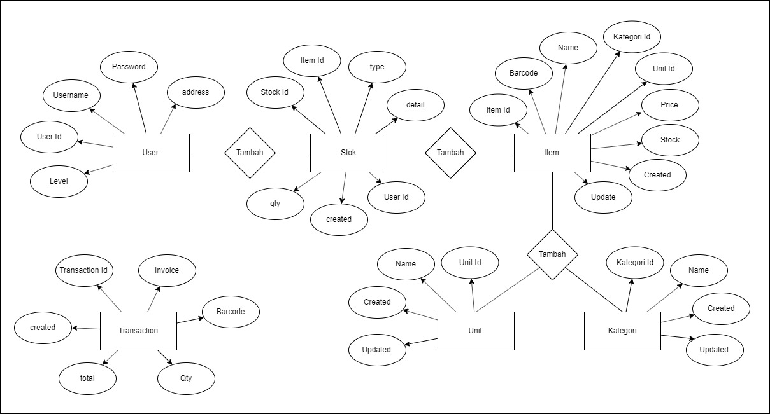

Gambar ERD Database Kasir

## Use Case

Use Case merupakan sebuah teknik yang digunakan dalam pengembangan sebuah software atau sistem informasi untuk menangkap kebutuhan fungsional dari sistem yang bersangkutan, Use Case menjelaskan interaksi yang terjadi antara ‘aktor’ — inisiator dari interaksi sistem itu sendiri dengan sistem yang ada, sebuah Use Case direpresentasikan dengan urutan langkah yang sederhana.

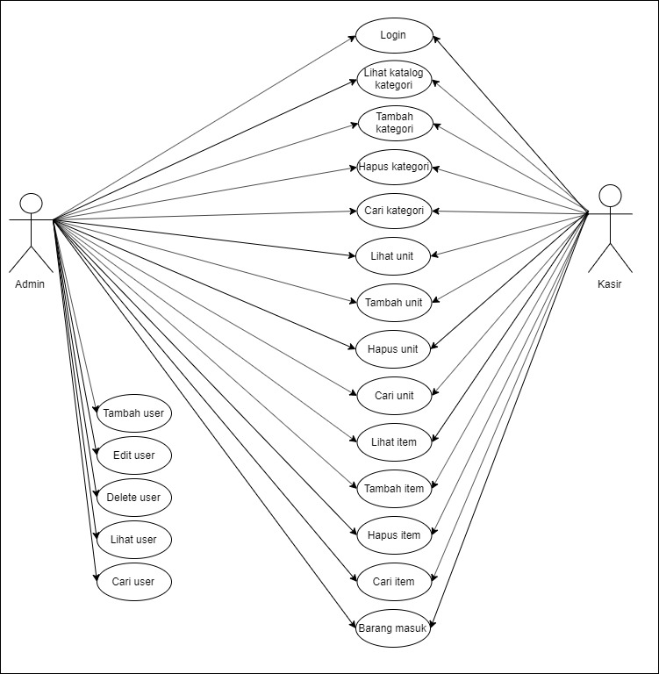

Use Case Kasir

# Pembahasan

# Penutup

# Daftar Pustaka

1. Kadir, Abdul. Dasar Pemrograman Web Dinamis Menggunakan PHP. Yogyakarta: ANDI. 2002
2. <http://intanstemapal24.blogspot.com/2014/08/pengertian-erd-entity-relationship.html>
3. <https://medium.com/@arifwicaksanaa/pengertian-use-case-a7e576e1b6bf>

# Lampiran